

МИНИСТЕРСТВО НАУКИ И ВЫСШЕГО ОБРАЗОВАНИЯ РОССИЙСКОЙ ФЕДЕРАЦИИ

Федеральное государственное бюджетное образовательное учреждение высшего образования

**"МИРЭА - Российский технологический университет"**

# **РТУ МИРЭА**

Институт информационных технологий (ИТ)

Кафедра прикладная математика (ПМ)

**ОТЧЕТ ПО ПРАКТИЧЕСКОЙ РАБОТЕ**

**по дисциплине**

**«Технологии и инструментарий анализа больших данных»**

|  |  |  |  |
| --- | --- | --- | --- |
| Выполнил студент группы ИКБО-02-20 | |  | Злобин А.О. |
| Принял преподаватель |  |  | Горячев А.А. |
|  |  |  | |

Москва 2023

1. Найти и выгрузить многомерные данные (с большим количеством признаков – столбцов) с использованием библиотеки pandas. В отчёте описать найденные данные.

https://www.kaggle.com/datasets/joebeachcapital/school-shootings

1. Вывести информацию о данных при помощи методов .info(), .head(). Проверить данные на наличие пустых значений. В случае их наличия удалить данные строки или интерполировать пропущенные значения. При необходимости дополнительно предобработать данные для дальнейшей работы с ними.

**Входные данные:**

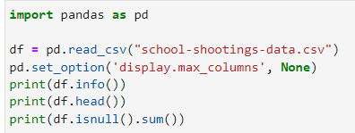

**Выходные данные:**

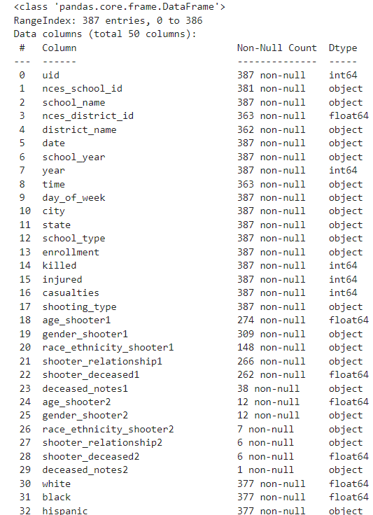

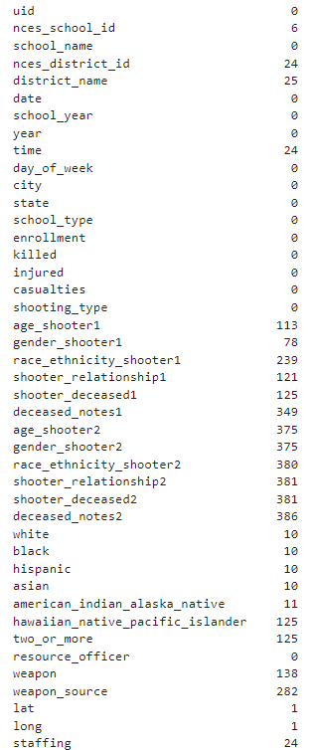

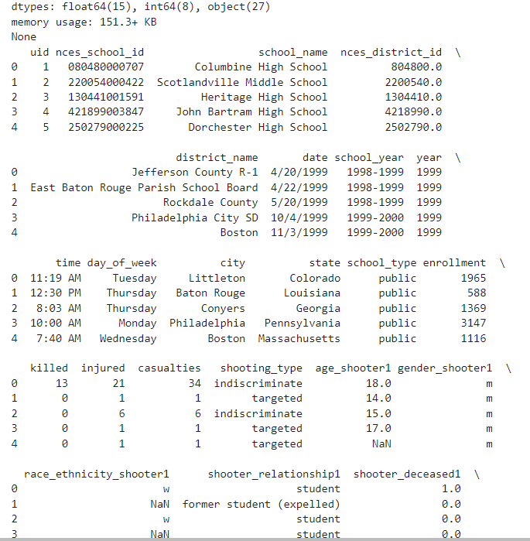



**Входные данные:**



**Выходные данные:**

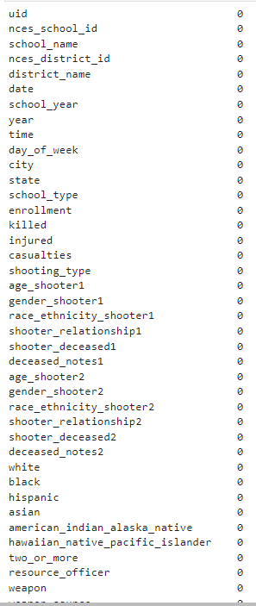

3. Построить столбчатую диаграмму (.bar) с использованием модуля graph_objs из библиотеки Plotly со следующими параметрами:

3.1. По оси Х указать дату или название, по оси У указать количественный показатель.

3.2. Сделать так, чтобы столбец принимал цвет в зависимости от значения показателя (marker=dict(color=признак, coloraxis="coloraxis")).

3.3. Сделать так, чтобы границы каждого столбца были выделены чёрной линией с толщиной равной 2.

3.4. Отобразить заголовок диаграммы, разместив его по центру сверху, с 20 размером текста.

3.5. Добавить подписи для осей X и Y с размером текста, равным 16. Для оси абсцисс развернуть метки так, чтобы они читались под углом, равным 315.

3.6. Размер текста меток осей сделать равным 14.

3.7. Расположить график во всю ширину рабочей области и присвоить высоту, равную 700 пикселей.

3.8. Добавить сетку на график, сделать её цвет 'ivory' и толщину равную 2. (Можно сделать это при настройке осей с помощью gridwidth=2, gridcolor='ivory')

3.9. Убрать лишние отступы по краям.

**Входные данные:**

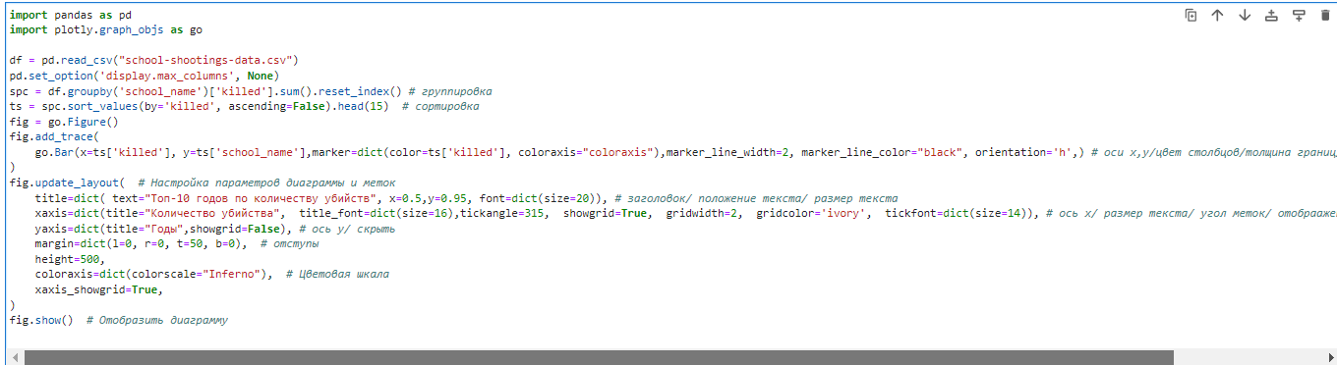

**Выходные данные:**

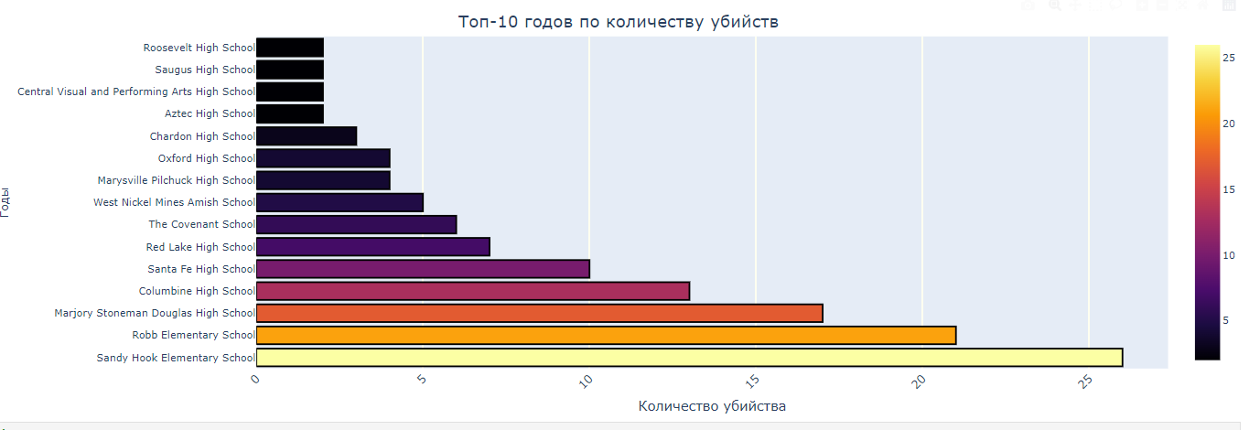

1. Построить круговую диаграмму (go.Pie), использовав данные и стиль оформления из предыдущего графика. Сделать так, чтобы границы каждой доли были выделены чёрной линией с толщиной, равной 2 и категории круговой диаграммы были читаемы (к примеру, объединить часть объектов)

**Входные данные:**

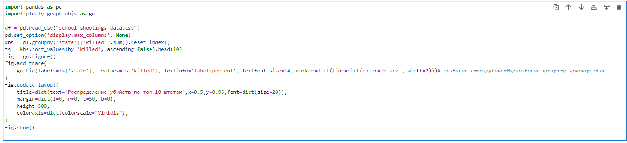

**Выходные данные:**

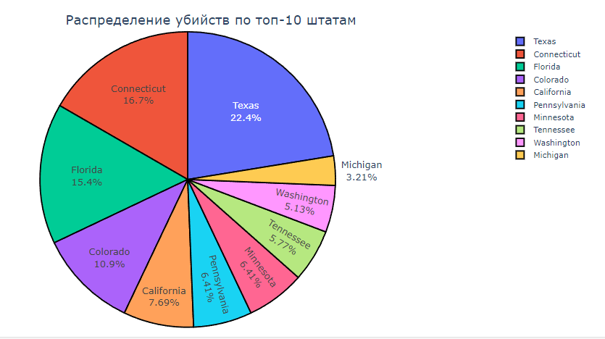

5. Построить линейные графики, взять один из параметров и определить зависимость между другими несколькими (от 2 до 5) показателями с использованием библиотеки matplotlib. Сделать вывод.

5.1. Сделать график с линиями и маркерами, цвет линии 'crimson', цвет точек 'white', цвет границ точек 'black', толщина границ точек равна 2.

5.2. Добавить сетку на график, сделать её цвет 'mistyrose' и толщину равную 2. (Можно сделать это при настройке осей с помощью linewidth=2, color='mistyrose').

**Входные данные:**

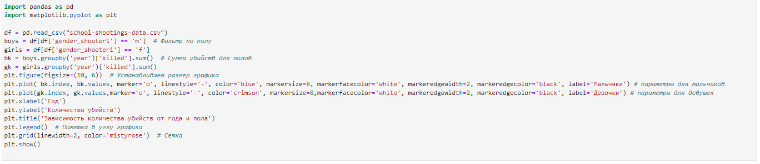

**Выходные данные:**

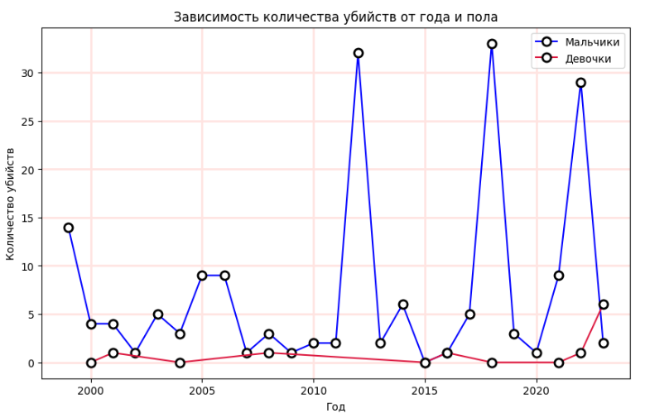

6. Выполнить визуализацию многомерных данных, используя t-SNE. Необходимо использовать набор данных MNIST или fashion MNIST (можно использовать и другие готовые наборы данных, где можно наблюдать разделение объектов по кластерам). Рассмотреть результаты визуализации для разных значений перплексии.

**Входные данные:**

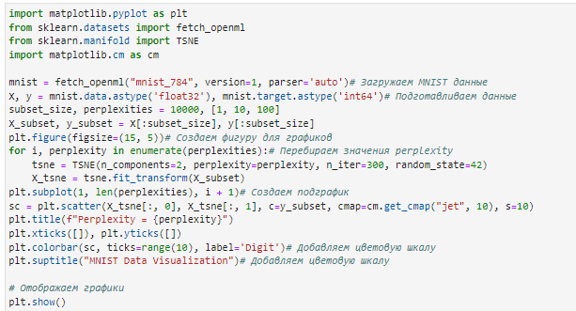

**Выходные данные:**

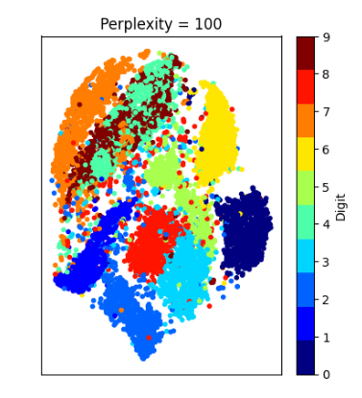

7. Выполнить визуализацию многомерных данных, используя UMAP с различными параметрами n_neighbors и min_dist. Рассчитать время работы алгоритма с помощью библиотеки time и сравнить его с временем работы t-SNE.

**Входные данные:**

**Выходные данные:**

